VELİ TOPLANTILARINDA ÖĞRENCİ VE VELİLERİMİZLE İLE BİRLİKTE OKULLA İLGİLİ GELİŞMELERİ ,KONULARI v.b TARTIŞMA VE KARAR ALMA SÜREÇLERİNİ YAŞADIĞIMIZ GRUP ÇALIŞMALARI YAPIYORUZ.ÖĞRENCİLERİMİZDE OKUL TPOLANTILARINA KATILARAK KENDİLERİNİ İFADE ETME İMKANI BULUYORLAR.
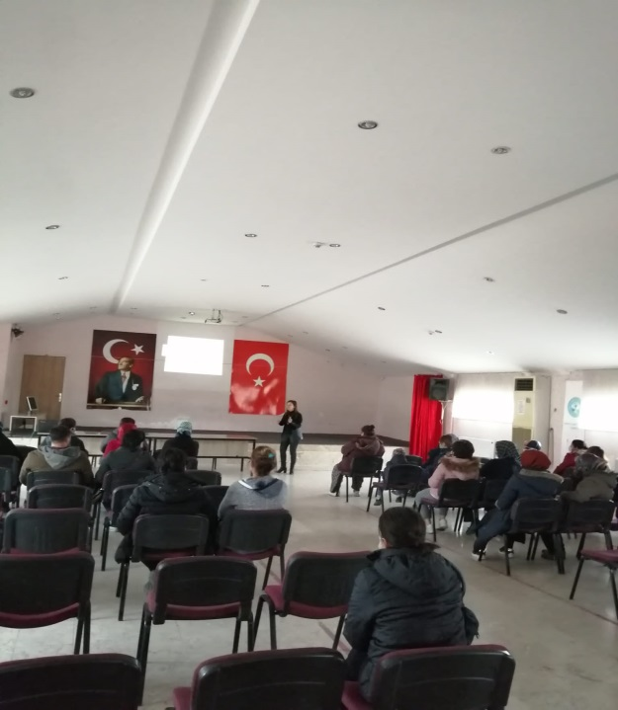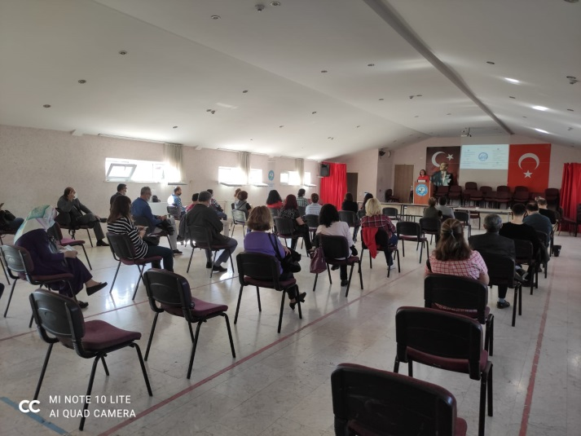

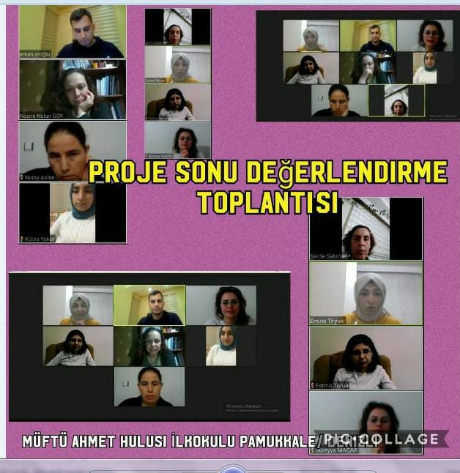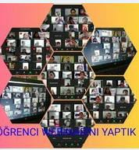

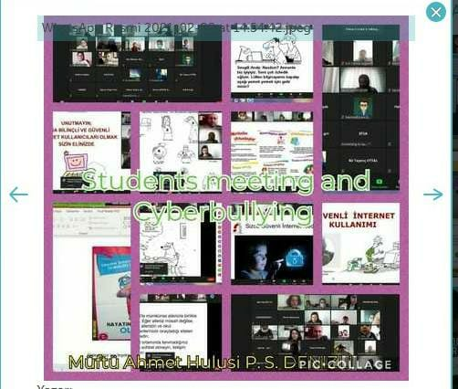
PROJELERİMİZDE KULLANACAĞIMIZ MATERYALLERİ ,ÇALIŞMALARI ,LOGO VE AFİŞLERİ ÖĞRENCİLERİMİZİN FİKİRLERİNİ ALARAK YAPIYORUZ.
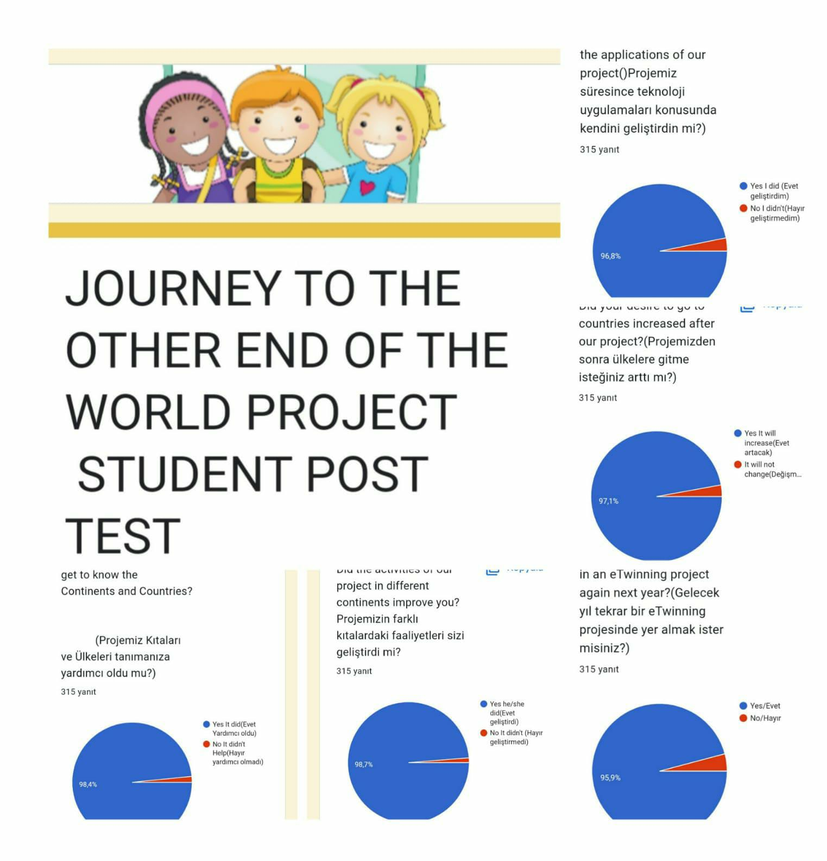
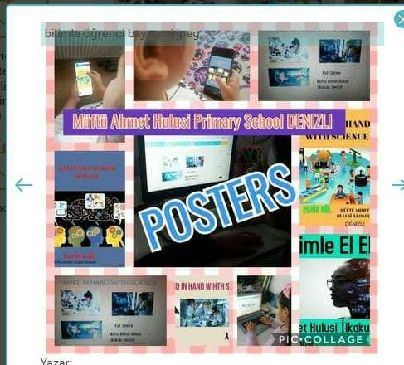
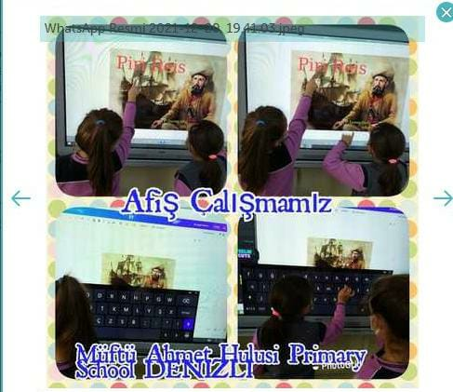
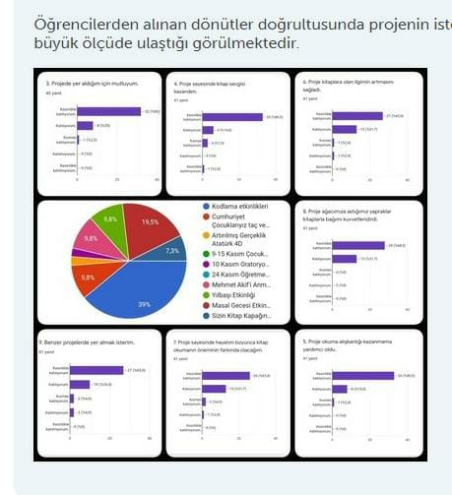
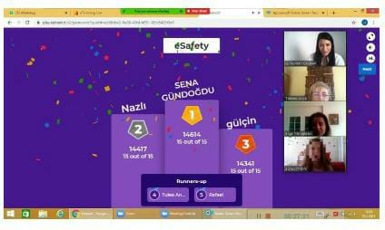
OKULDAKİ REHBERLİK FAALİYETLERİ SINIF TEMSİLCİSİ ÖĞRETMENLER ,ÖĞRENCİ TEMSİLCİSİ VE YÖNETİCİLER İLE PLANLANMAKTADIR.YAPILACAK PSİKOSOSYAL DESTEK ÇALIŞMALARINDA ÖĞRENCİLERİMİZİN AKTİF KATILIMINI ÖNEMSİYORUZ.
OKUL TOP.TUTANAGI RESMİ

